一、跑步
（一）10米×4往返跑
场地器材：10米长的直线跑道若干条，在跑道的两端线（S1和S2）外30厘米处各划一条线（图一）。木块（5厘米×10厘米或瓶子）每道3块，其中2块放在S2线外的横线上，一块放在S1线外的横线上，秒表若干块。
测验方法：受测者用站立式起跑，听到发令后从S1线外起跑，当跑到S2线前面，将30厘米区域中立着的木块（瓶子）推倒随即往回跑，记录跑完全程的时间。记录以秒为单位，取一位小数，第二位小数非“0”时则进1。
注意事项：当受测者推倒木块（瓶子）时，脚不要越过S1和S2线。

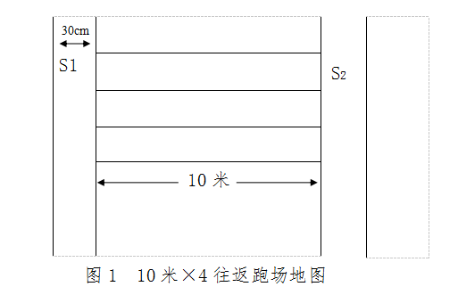

（二）800米、1000米跑
场地器材：400米田径场跑道或其它场地，但必须丈量准确。地面平坦，地质不限。秒表若干块，使用前应进行校正。
测验方法：受测者分组测，每组不得少于2人，用站立式起跑。当听到口令或枪音、哨音后开始起跑。当受测者到达终点时停表，或终点计时员准确报时，终点记录员负责登记每人成绩。登记成绩以分、秒为单位，不计小数。
二、立定跳远
场地：沙坑1个或在棕垫、地毯上均可，沙面与地面齐平。起跳线至沙坑近端不得少于30厘米，起跳区要平坦。
动作规则：两脚自然开立站在起跳线后，脚尖不得触线，原地两脚同时起跳。
测验方法：每人试跳3次，丈量起跳线后沿至最近着地点垂直距离，记录最好1次成绩，以米为单位，取两位小数。

